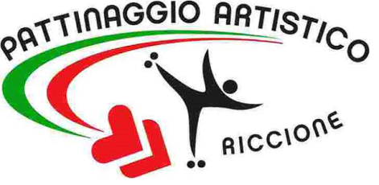

Pattinaggio Artistico Riccione

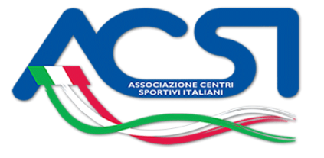

ORGANIZZANO IL

1° TROFEO ACSI
“CITTÀ DI RICCIONE”

GARE SINGOLO DI CATEGORIA – GARE PROMOZIONALI – LIVELLI DI DIFFICOLTÀ

22/23 LUGLIO 2017

L’Ente di Promozione Nazionale ACSI settore Pattinaggio Artistico e la Società A.S.D.Pattinaggio Artistico Riccione, organizzano il 1° Trofeo ACSI “Città di Riccione” di Singolo di Categoria, Gare Promozionali e Livelli di Difficoltà.

Categorie Trofeo Promozionale: Come da norme ACSI
Categorie Livelli: Come da norme ACSI
Categorie FISR: Esordiente B – Esordiente Reg.li B - Allievi A – Allievi B
Allievi Reg.li A - Allievi Reg.li B – Divisione Naz.le A

Per il Trofeo Promozionale e le gare di Livello gli atleti non devono aver effettuato nell’anno in corso gare FISR e UISP.

La manifestazione avrà luogo presso: Pattinodromo Comunale
Via Carpi, 15 – Riccione
Pavimento cemento/quarzo 20x42 m

Direttore dell’Organizzazione: Sig.ra Mattei Gigliola
Tel: 339 7658575
Email:
info.pattinaggioriccione@gmail.com

Le Iscrizioni, ai fini organizzativi, dovranno pervenire all’organizzazione via email entro e non oltre il 10 luglio.
La Quota d’Iscrizione alla gara per ogni singolo atleta è di 8.00 €.
Al termine delle iscrizioni sarà inviato Programma Definitivo.

Il Presidente
Fir.to Gigliola Mattei

